–––-––––

**Índice**

Introducción 3

Descripción general de software 3

Objetivo del Manual 3

Audiencia 3

Requisitos de Sistema 4

Hardware 4

Software 4

Configuración inicial 5

Interfaz de Usuario 7

Funciones principales 9

Creación de Usuario 9

Preguntas Frecuentes 17

Soporte y Recursos Adicionales 18

Glosario de Términos 19

# 

# **Introducción**

# **Descripción general de software**

SATER es una herramienta de software diseñada para brindar una solución completa y eficiente a la gestión de una tienda de ropa. El programa tiene como objetivo simplificar y optimizar todas las operaciones comerciales, permitiendo a los propietarios ofrecer una experiencia excepcional a sus clientes.

# **Objetivo del Manual**

El propósito del manual es ayudar y colaborar con el cliente o usuario a utilizar la aplicación SATER de una manera más sencilla y efectiva para administrar los productos de su tienda. En este espacio se encontrarán las instrucciones claras y concretas del programa con sus diferentes herramientas.

# **Audiencia**

SATER está dirigido principalmente a propietarios y gerentes de tiendas de ropa independientes, así como a emprendedores y profesionales que desean optimizar la gestión de sus productos mediante la capacitación del sistema, siendo el principal objetivo facilitar la administración de los artículos del usuario.

# **Requisitos de Sistema**

# **Hardware**

Procesador: Intel Core i3 a 1.5 GHz.

Memoria RAM: Se necesita una capacidad mínima de 4 GB para su rendimiento.

Espacio de Disco Duro: Se aproxima 500 MB de espacio en el disco duro. Verifique que su dispositivo cuente con el espacio suficiente en el disco para el software.

# **Software**

SATER es compatible con sistemas operativos Microsoft Windows 8, Windows 10 y Windows 11. Además, se necesita Microsoft .NET Framework 4.8 y SQL Server 2012 para su funcionamiento.

# **Configuración inicial**

Al iniciar SATER por primera vez el programa guiará un proceso de configuración inicial, el cual mostrará los siguientes pasos a seguir:

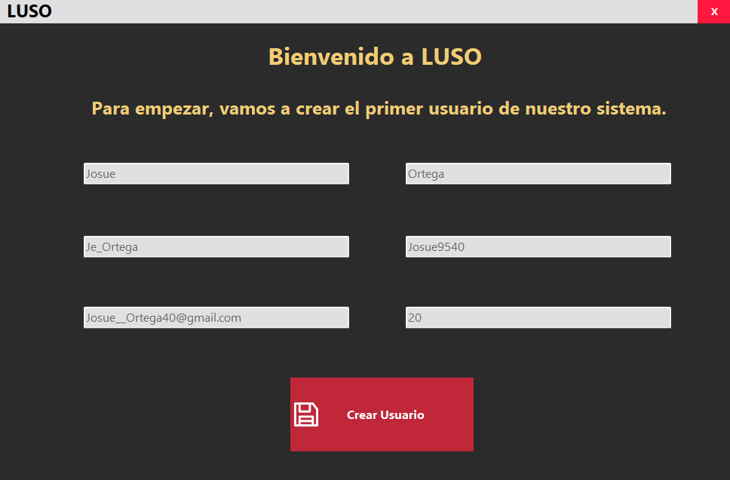Si se da a iniciar SATER por primera vez se nos mostrara el siguiente formulario, el cual ingresaremos los datos que se nos piden, después de haber llenado estos campos pasaríamos a darle clic a “Crear Usuario”.

Luego de habernos registrado, la pantalla nos mostrará el inicio de sesión. Donde 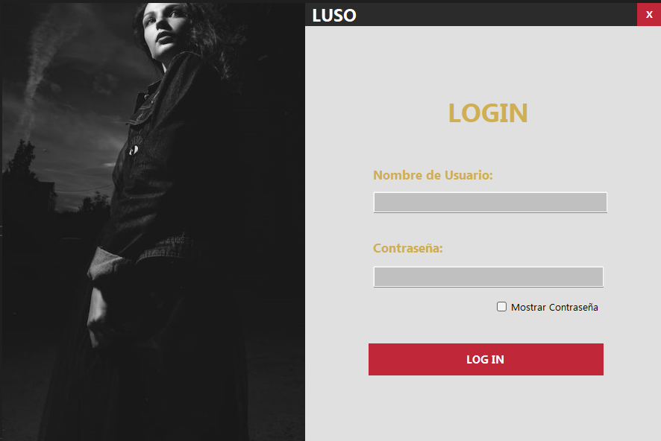ingresaremos las credenciales que anteriormente colocamos.

**Interfaz de Usuario**

La interfaz de SATER ha sido diseñada para la mayor facilidad y entendimiento de los usuarios que acceden al programa para la gestión de productos u artículos. A continuación, se mostrará algunas de las ventanas y una breve descripción.

Menú principal: 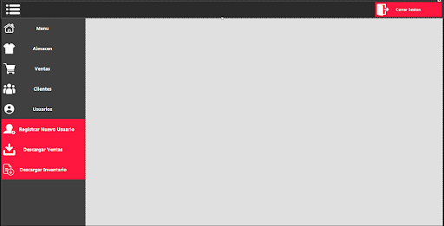Al iniciar sesión se nos mostrará el menú:

En el menú se encuentran las demás ventanas que conforman el programa, las cuales viéndolas de una forma más detalladas podemos apreciarlas de esta forma:

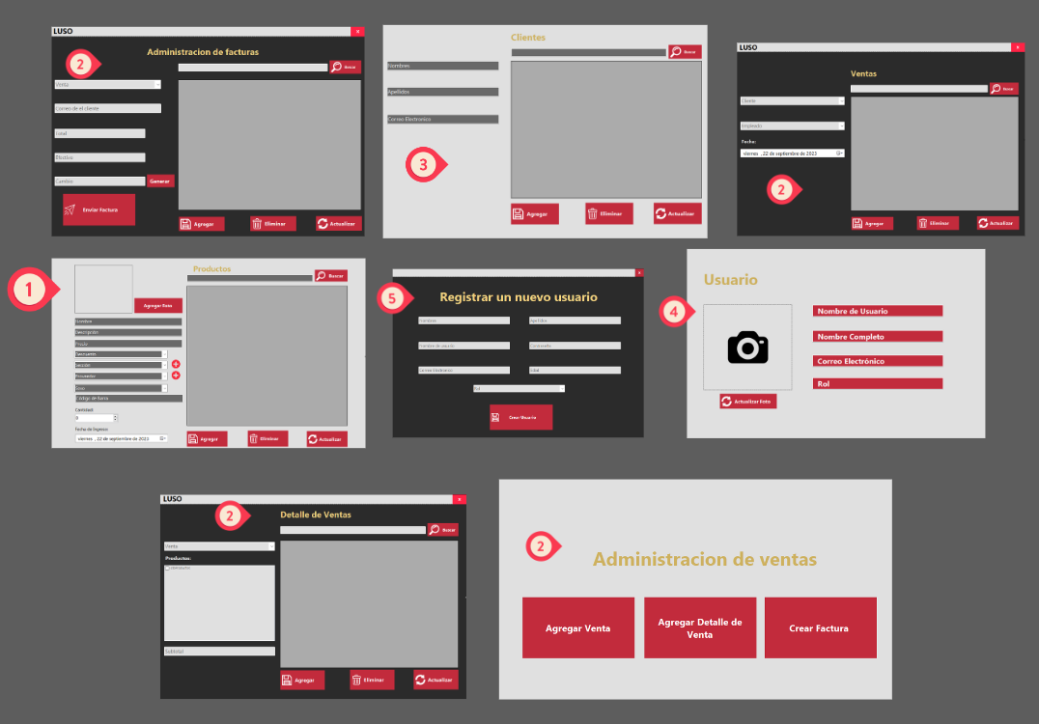

1. **Almacén:** Podremos agregar datos de los productos que se encuentran en el almacén.
2. **Ventas:** Aquí podremos acceder a 3 campos, ventas, detalle de ventas y la creación de facturas.
3. **Clientes:** Podremos agregar los clientes que han comprado productos, su nombre, apellido y contraseña.
4. **Usuario:** Podremos ajustar nuestro perfil y hacerle cambios básicos (Nombre, correo e imagen).
5. **Registro de usuario:** Mientras el rol sea administrador podremos crear nuevos usuarios desde el perfil de administrador.
6. **Descarga Venta:** Podremos descargar el informe de las ventas en el programa.
7. **Descargar Inventario:** Podremos descargar el inventario del sistema.

# **Funciones principales**

# Creación de Usuario

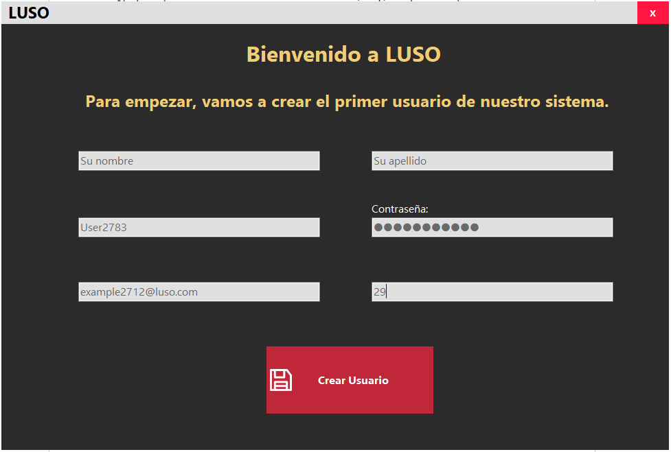Al abrir el programa por primera vez, aparecerá está ventana, en la que se nos solicita que creemos una cuenta de usuario.

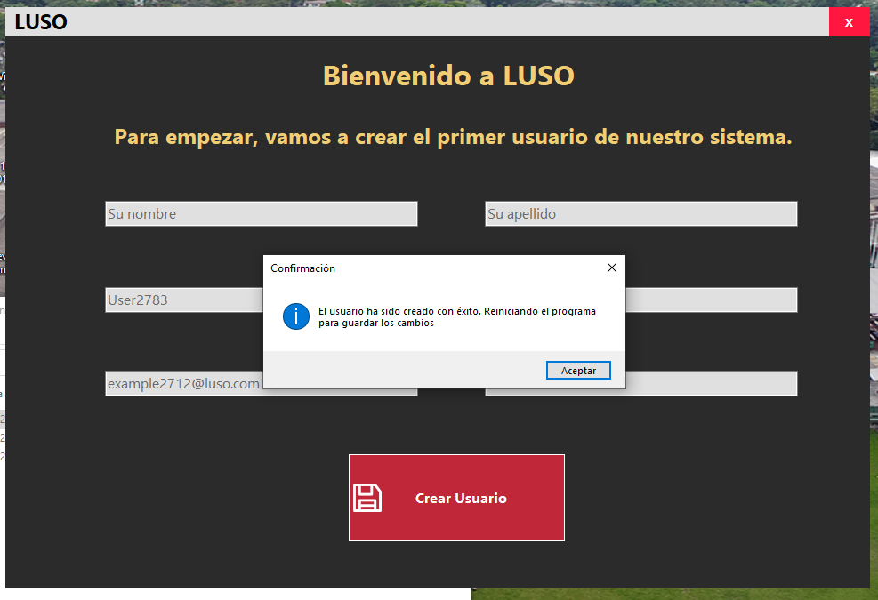Llenaremos los datos solicitados, y le damos click al botón de ingresar. Si todos los datos fueron ingresados correctamente, aparecerá una ventana de confirmación.

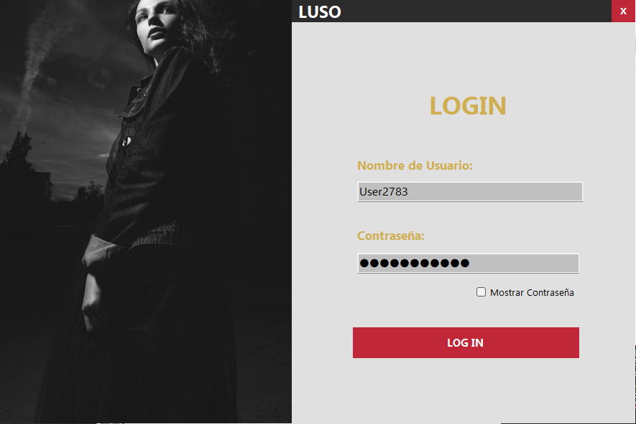Luego nos aparecerá una ventana nueva, donde se nos pide que ingresemos con el usuario y contraseña que creamos previamente.

Luego de esto nos llevará a la página principal, y podremos empezar a utilizar el programa con normalidad.

Creación de Unidades

**Ingreso de productos**

Ingrese al apartado de “Almacén”, ahí podrá encontrar la página de ingreso de productos.

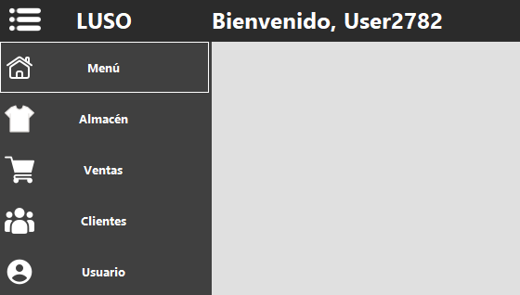

En ese apartado solo llenamos los datos que se nos piden, aquí podremos agregar nuevas categorías o proveedores según sea necesario, para esto solo hay que dar click en los iconos con el símbolo “+”.

# https://lh5.googleusercontent.com/iKjiMT-TYMh8XMhjMGupdYNRHPR5he91dwxjI8idggW1c2V7Ixl6ZDoUrX7eISDolbRzmNApqDBnja1Fd4BfPQpwVVyE2yWOCoD9YcKXbldyU4mpBhbpT0gbbH_Vk9CZZTDPzF_XrcW7WMYhiJBHhOo–

Se abrirá una ventana según el botón que hayamos presionado.

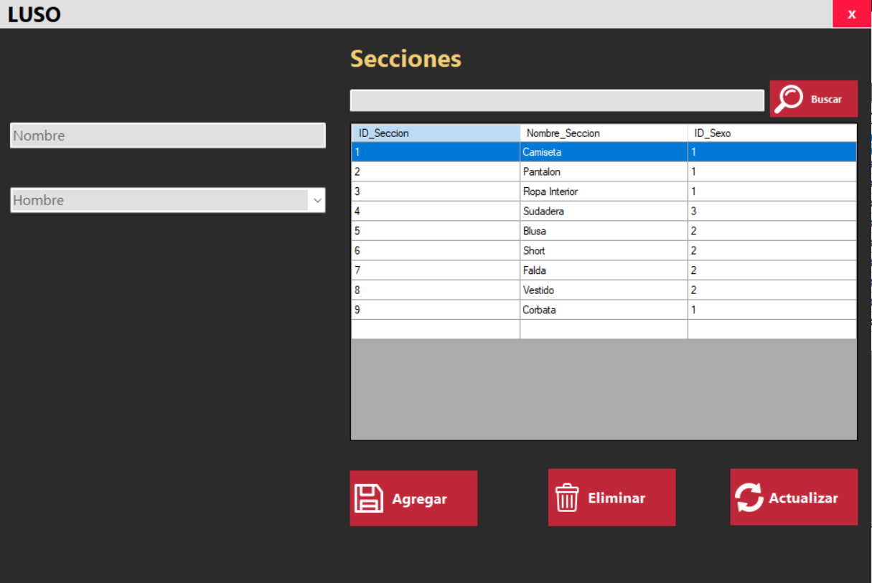

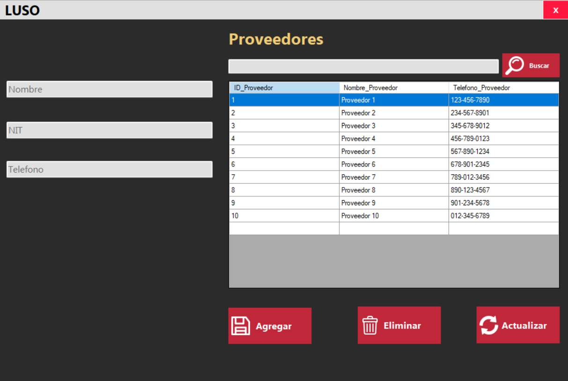

****Cuando ya llenamos todos los campos con la información que se nos pide, escogemos qué acción realizará el programa, si agregar un producto, eliminarlo o actualizarlo.

**Administración de ventas**

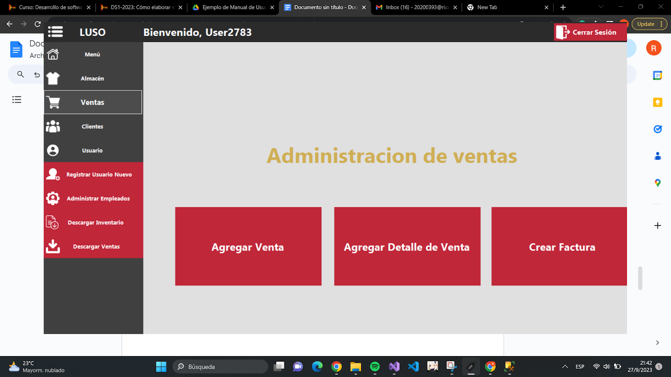Ingrese al apartado de ventas desde el menú.

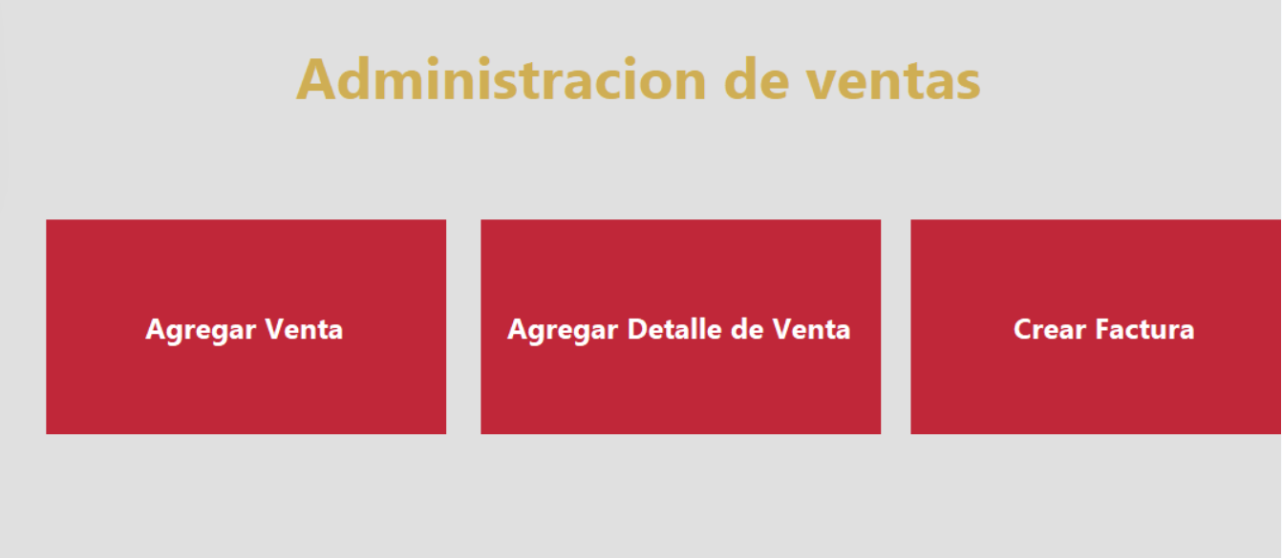Estando ahí, se muestran tres opciones, escoja la que desee utilizar dándole click a uno de los botones.

Dependiendo en la opción que se escoja se mostrará una ventana en específico donde llenaremos los datos que nos piden, al de enviar los datos se usa el mismo estilo de botones donde el usuario puede escoger entre agregar, eliminar y actualizar.

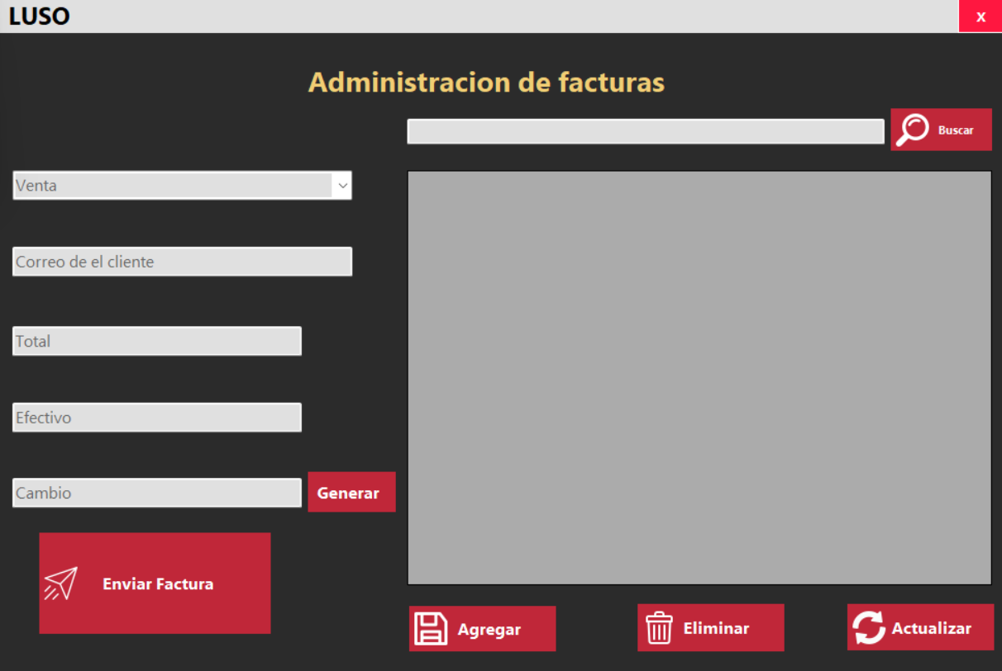

# **Preguntas Frecuentes**

A continuación, se presenta una serie de preguntas que la mayoría de usuarios tuvieron sobre el programa y funcionamiento de SATER. Estas preguntas han sido elegidas debido a la claridad y eficacia de sus respuestas en cada una:

1. ¿Como puedes agregar un nuevo Empleado a la base de datos?

·         Con ayuda de formulario que registros.

2. ¿Cómo podría recuperar mi contraseña?

·         Se puede con ayuda de un administrador, o con tu nombre de usuario.

3. ¿Cómo puedo crear un nuevo usuario para iniciar sesión en SATER?

·         En la interfaz de primer uso, agregando los datos requeridos.

4. ¿Cómo funciona el código del botón Actualizar?

·         En dado caso el cliente quiera cambiar sus productos por otros, este botón sirve para actualizar los productos llamándolos de una tabla a otra.

5. ¿Cómo se busca el producto en el sistema?

·         Se busca con el botón Search.

6. ¿Qué diferencia hay entre actualizar y editar un producto en el programa?

·         Cuando se actualiza un producto se agrega ese producto, pero se mantienen los antiguos y editar es cambiar los productos que el cliente desee.

7. ¿El programa registra automáticamente las ventas de los productos?

·         No, porque agrega los productos que el cliente desea agregar.

8. ¿Cómo se asegura la confidencialidad de la información de los empleados en él sistema?

·         Es eficaz gracias a un sistema de encriptación que permite tener una mejor seguridad.

# **Soporte y Recursos Adicionales**

# 

Ante alguna duda que tenga, que no haya sido mencionada previamente en nuestro apartado de preguntas frecuentes, o si necesita asistencia técnica, no dude en contactar a nuestro equipo.

* **Kevin Fernando Portillo Avelar**

20230002@ricaldone.edu.sv

* **Katherine Sofía Cerón Guillén**

20220026@ricaldone.edu.sv

* **Claudia María Hernández Ortega**

20230019@ricaldone.edu.sv

* **Fernando Ariel Morales Rodriguez**

20230032@ricaldone.edu.sv

* **Paola Andrea Rivera Martínez**

20230523@ricaldone.edu.sv

* **Fabiola Aracely Retana Osorto**

20200393@ricaldone.edu.sv

Sitio web: [luso-ptc.netlify.app](https://luso-ptc.netlify.app/)

# **Glosario de Términos**

* **Base de datos:** es una herramienta para recopilar y organizar información.
* **Encriptación:** es un mecanismo de seguridad que permite modificar un mensaje de modo que su contenido sea ilegible, salvo para su destinatario.
* **Gestión:** Es la acción o efecto de administrar y coordinar el funcionamiento de una organización, empresa o proceso.
* **Interfaz:**  Es la conexión física y funcional que se establece entre dos aparatos, dispositivos o sistemas que funcionan independientemente uno del otro.
* **Microsoft .NET Framework:** Es la implementación original de .NET. Admite la ejecución de sitios web, servicios, aplicaciones de escritorios y mucho más en Windows.
* **Procesador:** es el cerebro del sistema, justamente procesa todo lo que ocurre en la PC y ejecuta todas las acciones que existen. Cuanto más rápido sea el procesador que tiene una computadora, más rápidamente se ejecutarán las órdenes que se le den a la máquina.
* **Sistema operativo:** Son programas encargados de administrar y gestionar de manera eficiente todos los recursos de un ordenador y otros dispositivos.
* **SQL Server:** Es un sistema de gestión de base de datos relacional desarrollado como un producto de software con la función principal de almacenar y recuperar datos según lo solicitado por otras aplicaciones.